

**Офицер это звучит гордо - сделай свой выбор!**

В период с 1 ноября по 31 декабря в Вооруженных Силах проводятся мероприятия военно-профессиональной ориентации граждан к поступлению в военно-учебные заведения.

В ходе мероприятий будут организованы концерты, выставки вооружения, военной и специальной техники, кинолектории, дни открытых дверей как в учебных заведениях, так и в воинских частях, встречи, беседы, консультирование по вопросам поступления в военные учебные заведения и прохождения службы в Вооруженных Силах Республики Беларусь.

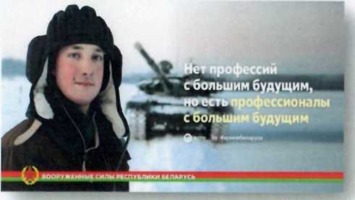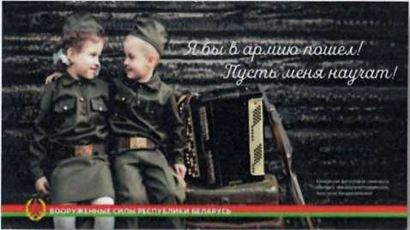

МЕРОПРИЯТИЯ

ВОЕННО-ПРОФЕССИОНАЛЬНОЙ  
ОРИЕНТАЦИИ ГРАЖДАН

ноябрь - декабрь

ГОРОД МИНСК:

|  |  |
| --- | --- |
| **12, 26 ноября**  **10, 24 декабря**  *9.00- 10.00* | «День открытых дверей» в 3620 артиллерийской базе вооружения |
| **20 ноября**  *с 10.00* | «День открытых дверей» на военном факультете в учреждении образования «Белорусский государственный университет информатики и радиоэлектроники» |
| **20 ноября**  *9.00- 12.00* | «День открытых дверей» в кинологическом центре Вооруженных Сил |
| **20 ноября**  *9.00- 12.00* | «День открытых дверей» в Минской военной комендатуре |
| **26 ноября**  *10.00- 13.00* | «День открытых дверей» в 120 отдельной гвардейской механизированной бригаде |
| **13 декабря**  *10.00-16.00* | «День открытых дверей» в 56 отдельном полку связи |

МИНСКАЯ ОБЛАСТЬ:

|  |  |
| --- | --- |
| **5 ноября** | «День открытых дверей» в 4970 базе инженерных боеприпасов, *н.п. Щитковичи* |
| **20 ноября** | «День открытых дверей» в в/ч 89417,  *г. Марьина Горка* |
| **20 ноября**  *9.00- 11.00*  **20 ноября**  *14.00- 16.00*  **20 ноября**  *10.00- 16.00*  **20 ноября**  *10.00- 11.00*  **20 ноября**  *10.00- 11.00*  **22-26 ноября**  *10.00- 12.00*  **30 декабря** | Вечер вопросов и ответов с обсуждением кинофильма «9 рота» на базе ГУО «Средняя школа № 1», *г. Логойск*  Конкурс военно-патриотической песни на базе ГУО «Средняя школа № 2», *г. Копыль*  «День открытых дверей» в 15 зенитной ракетной бригаде,  *г. Фаниполь*  «День открытых дверей» в 36 дорожно-мостовой бригаде,  *г. Жодино*  «День открытых дверей» в 65 автомобильной бригаде,  *г. Жодино*  «День открытых дверей» в 969 базе резерва танков,  *г. Уречье*  «День открытых дверей» в в/ч 89417,  *г. Марьина Горка* |
| **4 декабря**  *10.00- 14.00*  **10 декабря**  *14.00- 15.00* | «День открытых дверей» в 65 автомобильной бригаде,  *г. Жодино*  Диалоговая площадка «Сделай правильный выбор - стань офицером!» на базе ГУО «Средняя школа № 2», *Стародорожский р-н* |

ВИТЕБСКАЯ ОБЛАСТЬ:

|  |  |
| --- | --- |
| ***4* ноября** | Военно-спортивная игра «Юные защитники» на базе ГУО «Ушачская средняя школа», *Ушачский р-н* |
| **4 ноября** | Образовательный поход на мемориальный комплекс «Поле ратной славы», аг. Г*омель* |
| **5 ноября** | Образовательная экскурсия на мемориальный комплекс «Прорыв», *д. Новое Село* |
| **6 ноября** | «День открытых дверей» в 19 отдельной гвардейской механизированной бригаде, *н.п. Заслоново* |
| **13 ноября**  *с 14.00*  **19 ноября** | «День призывника»,  *Шарковсцинский р-н (Шарковщинский РДК)*  «День открытых дверей» в 231 артиллерийской бригаде, *н.п. Боровка* |
| **16 декабря**  *15.00- 16.00*  **24 декабря** | Соревнование «Меткий стрелок» на базе ГУО «Средняя школа № 2», *г. Верхнедвинск*  Торжественные мероприятия, посвященные Дню освобождения Городокского района, *г. Городок* |
| **27 декабря**  с *12.00*  **Еженедельно (понедельник- пятница)** *9.00- 11.00* | Военно-профессиональное консультирование на базе ГУО «Центр допризывной подготовки Глубокского района», *г. Глубокое* Военно-профессиональное консультирование на базе военного комиссариата Витебской области, *г. Витебск* |

ГОМЕЛЬСКАЯ ОБЛАСТЬ:

|  |  |
| --- | --- |
| **18 ноября**  *10.00- 16.00* | «День открытых дверей» в 1052 отдельном радиотехническом батальоне  8 радиотехнической бригады, *н.п. Козенки* |
| 1. **декабря**   *с 10.00*   1. **ноября**   *9.00- 16.00* | «День открытых дверей» на ВТФ в учреждении образования «Гомельский государственный университет транспорта», *г. Гомель*  «День открытых дверей» в 1393 артиллерийском складе боеприпасов, *н.п. Прибор* |

БРЕСТСКАЯ ОБЛАСТЬ:

|  |  |
| --- | --- |
| **5 ноября** | Торжественные мероприятия, посвященные Дню военной разведки в в/ч 92616, *г. Брест* |
| **5,12,19 ноября** | Организация пунктов военно-профессиональной консультации в военном комиссариате Березовского района, *г. Береза* |
| **10 ноября** | Торжественные мероприятия, посвященные Дню части (в/ч 92616), *г. Брест* |
| **19 ноября** | Торжественные мероприятия, посвященные Дню артиллерии в в/ч 92616, *г. Брест* |
| **14 ноября**  *11.00- 16.00*  **15,16 декабря** | Соревнования «Снежный снайпер» на базе туристического центра «Юность», *Березинский р-н*  Организация пунктов военно-профессиональной консультации в обособленной группе (Ганцевичского района), *г. Ганцевичи* |
| **16 декабря** | Проведение кинолекториев с показом кинофильмов о профессиях военного, *г. Ганцевичи (кинотеатр «Молодость»)* |

ГРОДНЕНСКАЯ ОБЛАСТЬ:

|  |  |
| --- | --- |
| **19 ноября**  *10.00- 16.00* | «День открытых дверей» в 116 штурмовой авиационной базе, *г. Лида* |
| **1 декабря**  *10.00- 16.00*  **1 декабря**  **20 декабря**  *10.00- 13.00* | «День открытых дверей» в 1146 зенитном ракетном полку,  *г. Островец*  Торжественные мероприятия, посвященные Дню части (в/ч 75158),  *г. Новогрудок*  Военно-спортивный праздник в 1146 зенитном ракетном полку,  *г. Островец* |
| **МОГИЛЕВСКАЯ ОБЛАСТЬ:** | |
| **11 ноября**  *с 14.00* | «Урок мужества» посвященный Дню ракетных войск и артиллерии в ГУО «Средняя школа № 2», *г. Кировск* |
| **20 ноября**  *10.00- 13.00*  **25 ноября**  *с 14.00* | «День открытых дверей» в 465 ракетной бригаде, 336 реактивной артиллерийской бригаде и 51 артиллерийской бригаде,  *г. Осиповичи (военный городок «Южный»)*  Торжественные мероприятия, посвященные Дню освобождения Славгородского района, *г. Славгород (городская площадь)* |
| *\* кроме спланированных мероприятий, по согласованию с руководством учреждений образования будут организованы встречи (беседы) с учащимися* | |